TECNICA PARA LA RESOLUCIÓN DE PROBLEMAS CON EL APOYO DEL COMPUTADOR:

PASOS:

1. **Análisis y clasificación del enunciado del problema en sus elementos**

|  |  |  |
| --- | --- | --- |
| **Elemento** | **Valor** | |
| Captura de Datos | Leída una fecha decir que día de la semana es |  |
| El día 1 del mes fue Lunes |  |
|  |  |
|  |  |
| Operaciones Aritméticas  Preguntas  Observaciones |  | |
|  | |
|  | |
|  | |
| ¿Qué día de la semana es? |  |
|  |  |
|  |  |
|  |  |
|  | |
|  | |
|  | |
|  | |

1. **Diagrama Entrada – Proceso – Salida**

Entradas Procesos Salidas

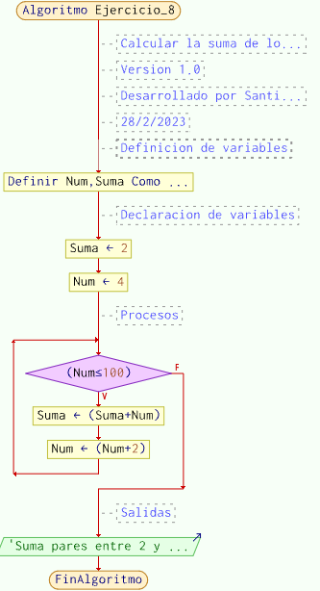

**Se emplea el condicional “Según” para determinar según la fecha el día de la semana**

Dia digitado

Día de la semana



* 

1. **Análisis de Procesos Aritméticos**

|  |
| --- |
|  |
|  |
|  |

1. **Diseño Interfaz Hombre – Máquina**

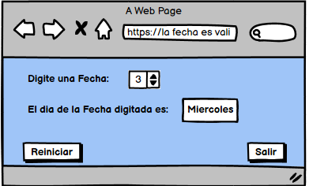

1. **Algoritmos**

|  |  |
| --- | --- |
| **Paso** | **Descripción** |
| 0 | Inicio |
| 1 | Declarar variable Num_Dia |
| 2 | Escribir "Digite una Fecha" |
| 3 | Leer Num_Dia |
| 4 | Realizar condicional Segun Num_Dia Hacer  1,8,15,22,29:;  Escribir "El dia fue Lunes";  2,9,16,23,30:;  Escribir "El dia fue martes";  3,10,17,24,31:;  Escribir "El dia fue miercoles";  4,11,18,25:;  Escribir "El dia fue jueves";  5,12,19,26:;  Escribir "El dia fue viernes";  6,13,20,27:;  Escribir "El dia fue sabado";  7,14,21,28:;  Escribir "El dia fue domingo";  De Otro Modo:  Escribir "Digito un dato invalido";  Fin Segun |
| 5 | Fin |
|  |  |
|  |  |
|  |  |
|  |  |
|  |  |
|  |  |
|  |  |
|  |  |
|  |  |
|  |  |
|  |  |

1. **Tabla de Datos**

|  |  |  |  |  |  |  |  |  |
| --- | --- | --- | --- | --- | --- | --- | --- | --- |
| **Identificador** | **Tipo** | **TipoDato** | **Valor Inicial** | **Ambito** | | | **Observaciones** | **Documentación** |
| E | P | S |
| Num_Dia | Variable | Entero | 1 | E | P |  |  | Variable que contiene un dato ingresado por el usuario |
|  |  |  |  |  |  |  |  |  |
|  |  |  |  |  |  |  |  |  |
|  |  |  |  |  |  |  |  |  |
|  |  |  |  |  |  |  |  |  |
|  |  |  |  |  |  |  |  |  |
|  |  |  | . |  |  |  |  |  |
|  |  | l |  |  |  |  |  |  |
|  |  |  |  |  |  |  |  |  |
|  |  |  |  |  |  |  |  |  |

1. **Tabla de Expresiones Aritméticas y Computacionales**

|  |  |
| --- | --- |
| **Expresiones Aritméticas** | **Expresiones Computacionales** |
|  |  |
|  |  |
|  |  |
|  |  |
|  |  |
|  |  |
|  |  |
|  |  |

1. **Diagrama de Flujo de Datos**

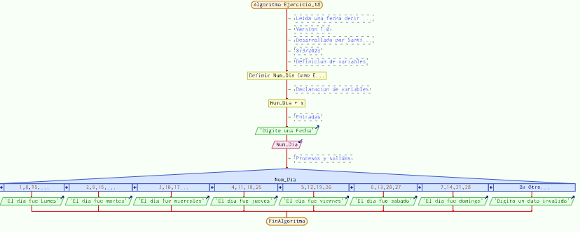

1. **Prueba de Escritorio**

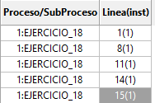

1. **Pseudocódigo**

**/\*** Algoritmo Ejercicio_18

//Leida una fecha decir el dia de la semana suponiendo que el dia 1 del mes fue lunes

//Version 1.0

//Desarrollado por Santiago Gomez

//8/3/2023

//Definicion de variables

Definir Num_Dia Como Entero;

//Declaracion de variables

Num_Dia<-x;

//Entradas

Escribir "Digite una Fecha";

Leer Num_Dia;

//Procesos y salidas

Segun Num_Dia Hacer

1,8,15,22,29:;

Escribir "El dia fue Lunes";

2,9,16,23,30:;

Escribir "El dia fue martes";

3,10,17,24,31:;

Escribir "El dia fue miercoles";

4,11,18,25:;

Escribir "El dia fue jueves";

5,12,19,26:;

Escribir "El dia fue viernes";

6,13,20,27:;

Escribir "El dia fue sabado";

7,14,21,28:;

Escribir "El dia fue domingo";

De Otro Modo:

Escribir "Digito un dato invalido";

Fin Segun

FinAlgoritmo

**Información del Programa: Nombre de Archivos:**

**Diagrama de Flujo de Datos:** sumaNumeros.dfd

**Intefaz:** formularioPrincipal.png **Pseudocódigo:** sumaNumeros.txt **Proyecto Java:** proyectoSumaNumeros

**Ubicación:** D:\Proyectos\java\sumaNumeros

**Descripción:**

En este proyecto se capturan por teclado dos números enteros y se realizan tres funcionalidades (Sumar, Borrar y Salir)

**Autor:**

Carlos Betancourt Correa

**Version:**

1.0

**Fecha:**

Junio 15 de 2011

*/

**Modulo Principal**

**// Área de Declaración e inicialización de Variables:**

|  |  |  |  |  |  |  |  |  |  |
| --- | --- | --- | --- | --- | --- | --- | --- | --- | --- |
| **Numérico** | | | | **Texto** | | | | **Boolean** | |
| **Real** | | **Entero** | | **Cadena** | | **Char** | | **Booleam** | |
| **Identificador** | **Vlr Inicial** | **Identificador** | **Vlr Inicial** | **Identificador** | **Vlr Inicial** | **Identificador** | **Vlr Inicial** | **Identificador** | **Vlr Inicial** |
|  |  | Num_Dia | 0 |  |  |  |  |  |  |
|  |  |  |  |  |  |  |  |  |  |
|  |  |  |  |  |  |  |  |  |  |
|  |  |  |  |  |  |  |  |  |  |
|  |  |  |  |  |  |  |  |  |  |
|  |  |  |  |  |  |  |  |  |  |
|  |  |  |  |  |  |  |  |  |  |
|  |  |  |  |  |  |  |  |  |  |
|  |  |  |  |  |  |  |  |  |  |

**// Entradas Leer (**Identificador**)** - **Procesar - Escribir (**Identificador**)** ;

**Nota: Para este ejercicio solo se tomo una variable de carácter entero**

**Fin_Modulo_Principal**